**代理记账机构年度备案注意事项**

1. 打开浏览器（建议使用谷歌浏览器或360安全浏览器--极速模式，），在地址栏内输入**全国代理记账行业监管服务平台**网址**http://dljz.mof.gov.cn**按回车，如图1所示。然后选择“机构用户”，点击进入登录界面如图2。

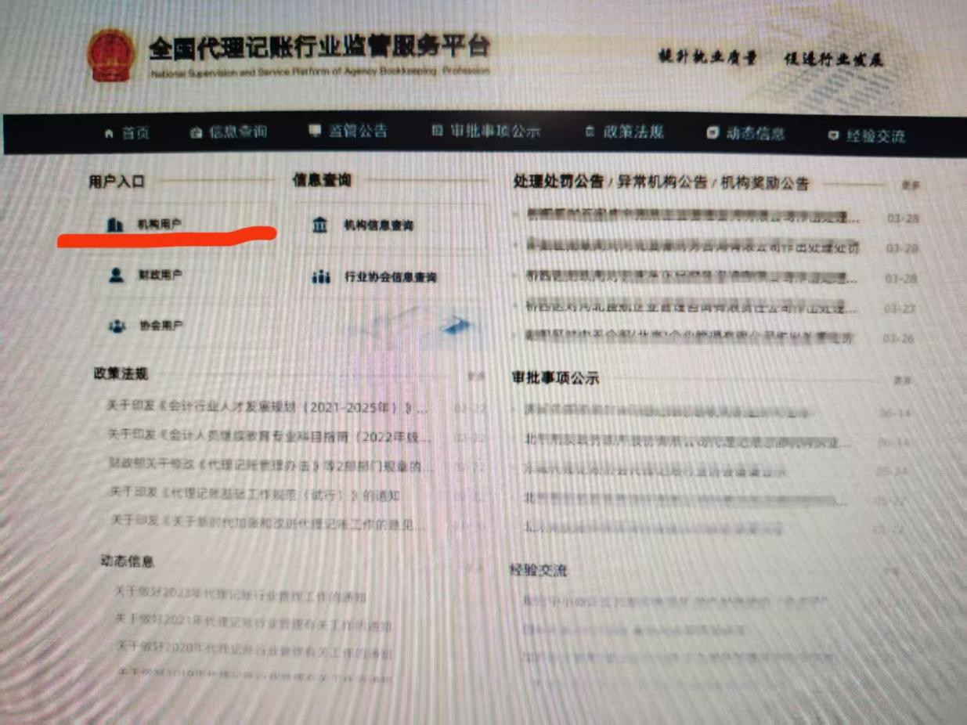图1

2、**初次**登录点击“立即注册”，然后填写相关注册信息（2021年7月证照分离改革试点工作已停止，按照财政部《关于做好中介机构从事代理记账业务审批有序衔接工作的通知》和《财政部关于做好2025年代理记账行业管理工作的通知》的要求，请在改革试验期成立的机构先补发许可证书然后进行年度备案的操作）。

3、老用户用本单位的“统一社会信用代码”和密码登录。登录后，点击“年度备案”—“总部机构年度备案”按钮。点击“新增”进入到年度备案界面，如图3所示，填写机构基本信息、专职从业人员信息、服务企业情况，并上传附件，点击保存提交，等待财政审核。

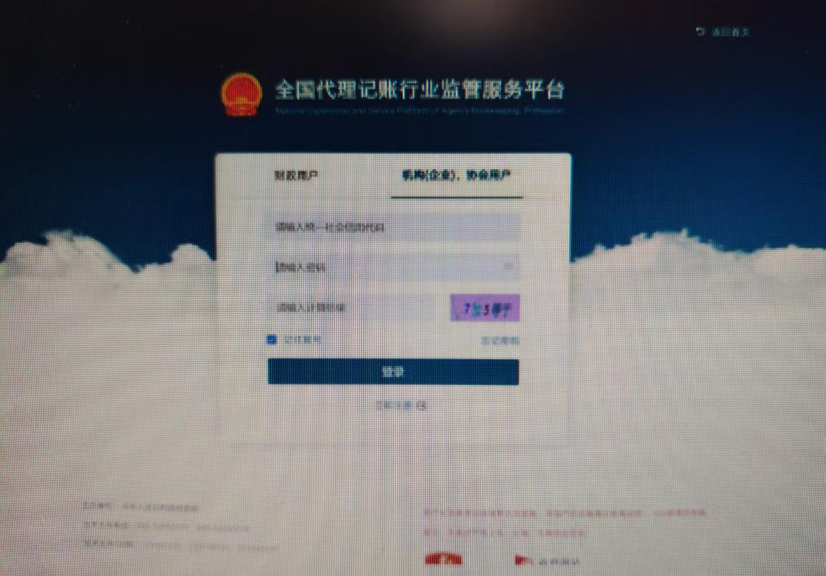

图2

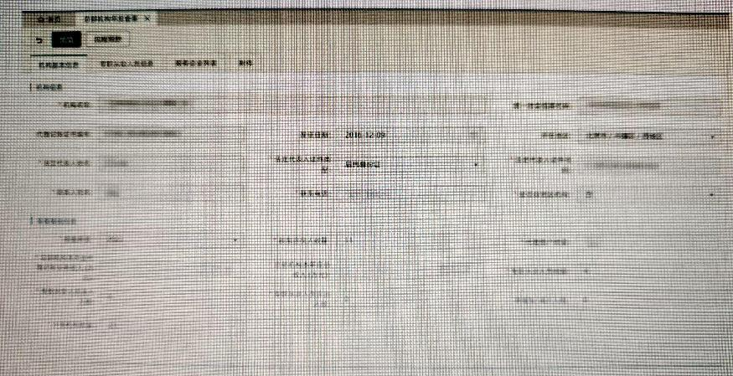

图3

1. 信息填写完毕后，请认真检查（**原则上专职从业人员数量应为流入流出变动后现有的从业人员数量，且从业人员数量要与专职从业人员信息表相对应；机构年度总收入大于等于代理记账业务收入，注意单位**）。预览状态下调整页边距，将边格和全部填写内容显示出来，确认无误打印。然后法人签字盖公章、填写日期后上传至附件。同时上传代理记账业务负责人和其他专职从业人员书面承诺书。

以上为备案工作的注意事项，有任何问题可在管理QQ群中提问或拨打电话65306962咨询。

滨海新区财政局综合业务室

2025年3月